АДМИНИСТРАЦИЯ ШЕЛКОВСКОГО МУНИЦИПАЛЬНОГО РАЙОНА
ЧЕЧЕНСКОЙ РЕСПУБЛИКИ

МУНИЦИПАЛЬНОЕ БЮДЖЕТНОЕ ОБЩЕОБРАЗОВАТЕЛЬНОЕ УЧРЕЖДЕНИЕ

«САРЫ-СУЙСКАЯ СРЕДНЯЯ ОБЩЕОБРАЗОВАТЕЛЬНАЯ ШКОЛА»

НОХЧИЙН РЕСПУБЛИКАН ШЕЛКОВСКИ МУНИЦИПАЛЬНИ КIОШТАН АДМИНИСТРАЦИ МУНИЦИПАЛЬНИ БЮДЖЕТАН ДЕШАРАН ХIУКМАТ

«САРЫ-СУЙСКИ ЮККЪЕРА ЮККЪАРАДЕШАРАН ИШКОЛ»
366107. Чеченская Республика, Шелковской муниципальный район, с. Сары-Су ,ул.Школьная, 1
Тел.8-928-649-86-63; е-mail^ sary-su.rf@mail.ru
ОКПО 87457415, ОГРН 1082035001278 ИНН/КПП 2011002187/201101001

Информация
о встрече с инспектором ПДН
от 09.11.17г.

С целью профилактики преступности в молодежной среде, а также других правонарушений и преступлений, совершаемых несовершеннолетними, девятого ноября в школе была организована встреча учащихся с инспектором ПДН Абдурахмановым Х.. Встреча с подростками в школе и проведение плановых профилактических бесед является неотъемлемой частью совместной работы инспектора ПДН, зам.директора по ВР, соцпедагога школы и преподавателя по ДНВ. С учениками 8-9 классов была проведена профилактическая беседа на тему: «Уголовная ответственность несовершеннолетних». В своей беседе сотрудник коснулся ответственности за совершение таких преступлений, как кража, грабеж, вымогательство, причинение телесных повреждений. Подросткам было разъяснено, с каких лет наступает уголовная ответственность и какие наказания применяются за совершение преступлений. Инспектор по делам несовершеннолетних настоятельно рекомендовал соблюдать правила поведения на улице, в общественных местах, местах массового отдыха. Он напомнил школьникам о вреде употребления спиртных напитков и табака, а также объяснил, чем опасны эти пагубные привычки. Ребята с большим вниманием слушали инспектора ПДН и получили ответы на все интересующие их вопросы. Хочется надеяться, что данное мероприятие не прошло даром, и ребята запомнили, что их жизнь зависит только от них самих.

Информацию подготовила ЗВР ___________ З.И. Даутова

Фото – приложение (Встреча с ПДН -ноябрь)

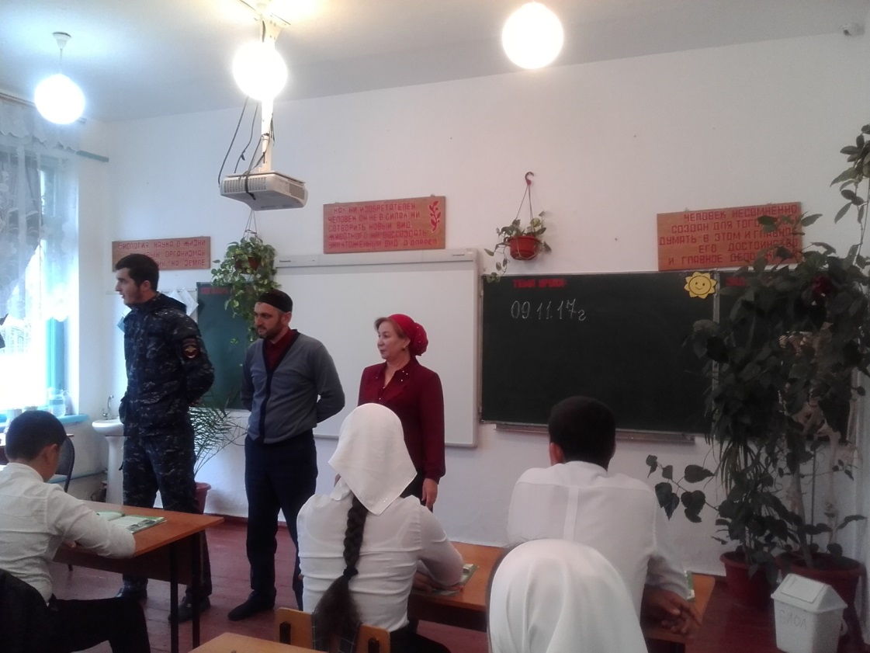

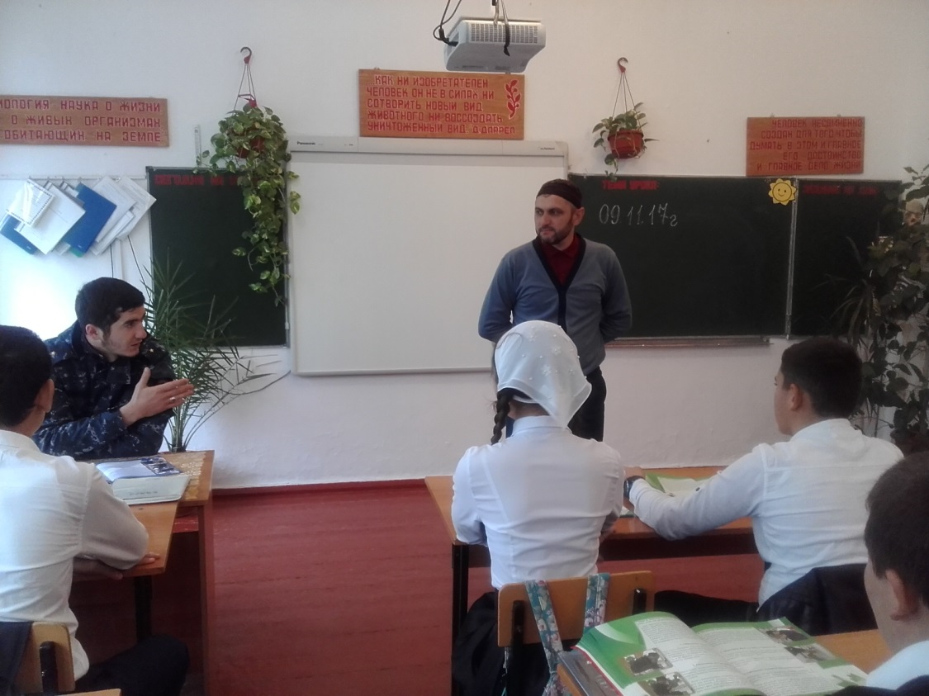

В разговоре с учащимися 1 - 4-х классов инспектор напомнила ребятам о правилах дорожного движения. Сотрудник полиции подробно остановилась на необходимости соблюдения этих правил, а также объяснила, чем опасны наушники при катании на роликах и велосипедах. Далее инспектор рассказала ребятам о том, как не стать жертвой преступления: были подняты вопросы безопасности жизни и здоровья ребят, а также ответственности учеников за сохранность личных вещей, которыми они пользуются самостоятельно. В ходе беседы ребята с большим интересом отвечали на вопросы по указанной тематике.

